#### 无感FOC龙伯格观测器

无感FOC在没有编码器的情况下，可以使用观测器来观测电机反电动势得到电机的转速，下面介绍一种线性观测器——龙伯格观测器。

1. 状态空间

在介绍龙伯格观测器之前，先来回顾一下现代控制理论中的状态空间方程。状态空间方程（State Space Model）是一种描述系统数学模型的方法。状态空间方程是现代控制理论的基础，它是以矩阵的形式描述系统状态变量、输入及输出之间的关系。相比较传统的描述单输入单输出系统（SISO）的传递函数方法，它可以描述多输入多输出的系统（Multiple Input Multiple Output, MIMO）。目前流行的一些算法，如模型预测控制、卡尔曼滤波器及最优化控制，都是在状态空间方程表达形式基础上发展而来。

以典型的弹簧阻尼系统为例，推导状态空间方程。

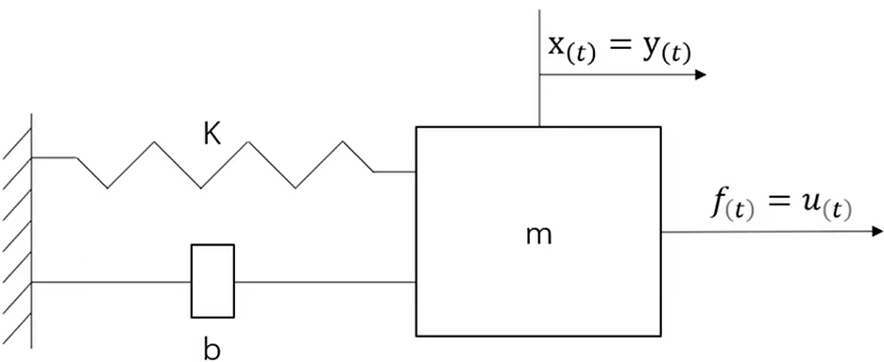

运动方程：

拉普拉斯变换后，得到：，

在经典控制理论下得到传递函数；

选取状态变量，，

，，

，

得到

将上述形式推广并得到状态空间方程的一般形式：



是状态变量，是一个n维向量，；

是状态变量，是一个m维向量，；

是状态变量，是一个p维向量，；

矩阵A是n*n矩阵，表示系统变量之间的关系，称为状态矩阵或者系统矩阵；矩阵B是n*p矩阵，表示输入对状态变量的影响，称为输入矩阵或者控制矩阵；矩阵C是m*n矩阵，表示系统的输出与系统状态变量的关系，称为输出矩阵；矩阵D是m*p矩阵，表示系统的输入直接作用在系统输出的部分，称为直接传递矩阵。

1. 矩阵特征根与极点

当矩阵B左乘变换矩阵A时，实际上对B的列空间进行了投影或拉伸等线性变换，该变换会影响矩阵B的列空间，方向、长度或者量同时改变，取决于A的性质。

当矩阵B右乘变换矩阵A时，实际上对B的行空间进行了投影或拉伸等线性变换，该变换会影响矩阵B的行空间，方向、长度或者量同时改变，取决于A的性质。

在线性代数中，对于给定的一个方阵A，它的**特征向量v经过矩阵A线性变换**的作用后，得到的新向量仍然与原来的v保持在同一条直线上，但其长度和方向也许会发生改变。即



其中为标量，即特征向量的长度在矩阵A线性变换下缩放的比例，称为矩阵A的特征值。有两个例子如下图中所示，可知是矩阵A的特征向量，是其特征值。

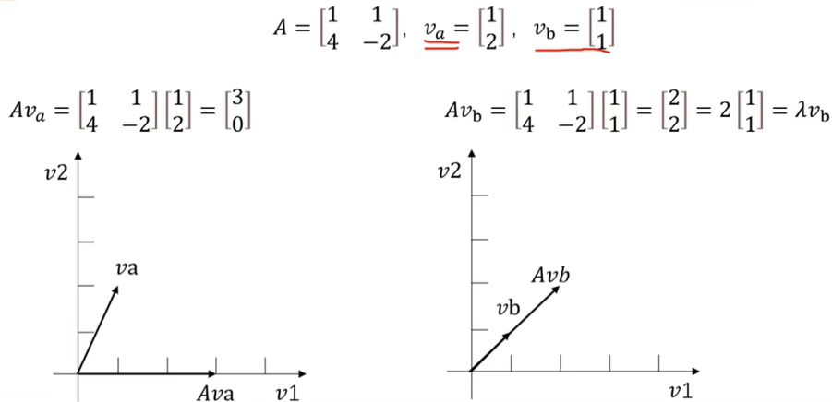



其中，I为单位矩阵，维度与A相同，如果式有非零解，则矩阵的行列式必须为0，则，

将带入可得

，称为矩阵A的特征方程，可以的到矩阵A的两个特征值：

求得特征向量。

得新的向量，

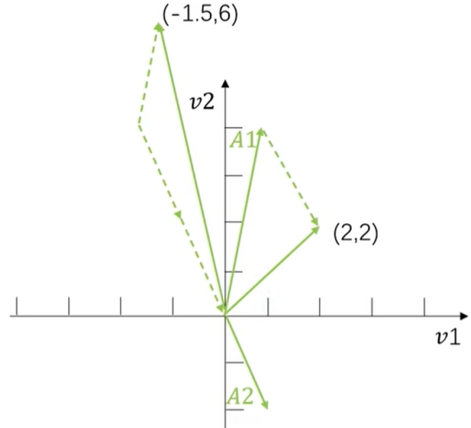

对于单输入输出系统来说，对状态空间方程进行拉普拉斯变换：



考虑零初始状态，，可将上式整理为：



整理后可得：



则



通常，状态空间方程的D矩阵都会取0，即D=0，同时，可得



令，求得极点，也就是矩阵A特征值。（极点和特征值联系起来了）

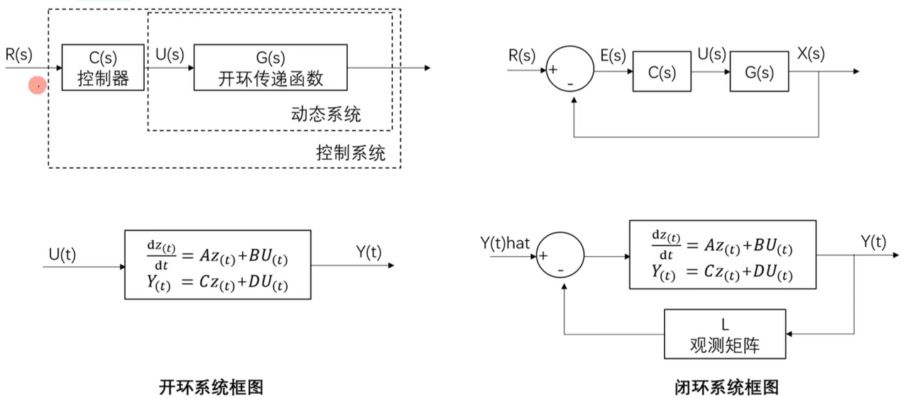

1. 龙伯格观测器

龙伯格观测器也叫状态观测器，由龙伯格提出，解决了**线性系统**在满足**可观性条件**下的状态重构问题，给出了由线性系统输入输出构造状态观测器的一般理论。

**状态能观测性判据：**对于n维线性时不变系统而言，它的状态能观测的充分必要条件是能观测矩阵的秩为n，即RANK(O)=n;

**开环观测器：**

代表估计值

代表估计值

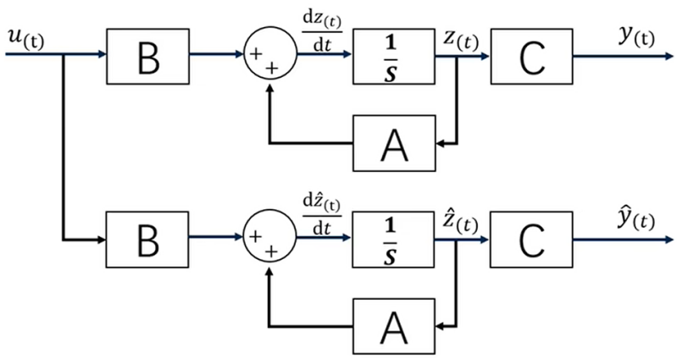

**闭环观测器：**



L是观测矩阵，影响系统是否收敛及收敛速度。由以下框图可知，当估计输出和实际输出误差为0时，和相等，即可准确的得到未知的状态变量。

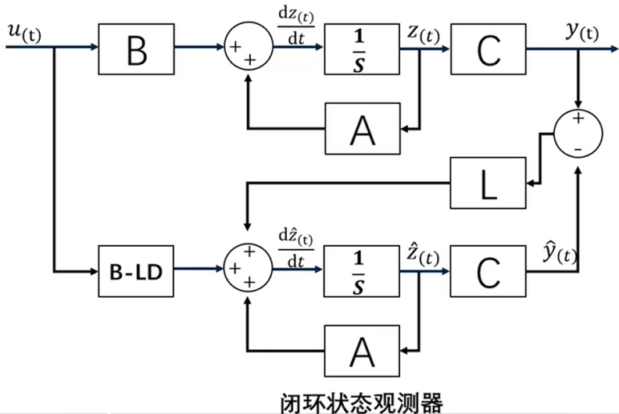

为了分析闭环观测器的收敛性及收敛速度，引入观测误差，

得到状态误差方程：



解上述一阶微分方程得：

上式表明，为了使观测状态趋近于实际的，也就是误差e趋近于0，则状态误差方程应收敛。



状态矩阵(A-LC)的特征值应具有负实部，且负实部的大小会影响状态逼近的速度，特征值负实部绝对值越大，逼近速度越快。

在旋转坐标系下，电机dq轴方程



改写以上方程，将对角元素变成对称形式



旋转坐标系下方程通过反PARK变换得到静止坐标系下电机方程



静止坐标系下，电机的等效模型如下所示

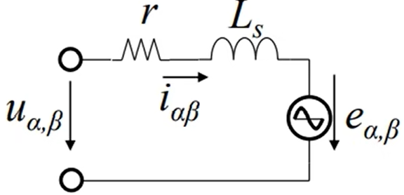

得到扩展反电动势（EMF）：

将以上静止坐标系下电机电压方程改写成电流的状态方程



对于表贴式三相PMSM，重写静止坐标系下的电流方程



为反电动势系数





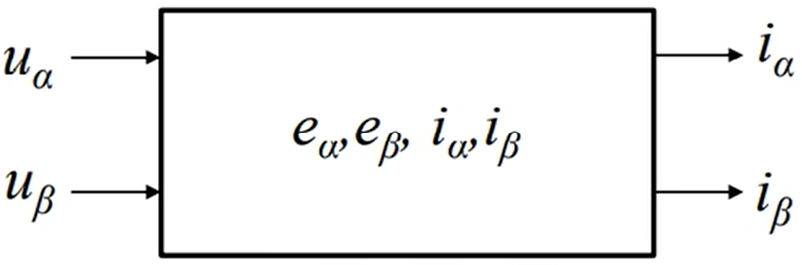

，，，是已知量，因此可计算出反电动势，反电动势含有电机的转速信息。

根据上述框图，建立状态观测方程，









得到

其中，，，

判断系统是否稳定，可以从状态矩阵A的特征值入手

根据闭环状态观测器框图引入状态观测器，得

,



真实系统

,

估计系统（全阶观测器）



由前面可知，有状态误差方程



得到状态误差矩阵特征方程

，令，当且仅当时，系统收敛稳定。

**欧拉法离散：**

，T为采样周期，为上一时刻的微分。







对观测器离散化



得到：



去耦（设置，方便计算）简化观测器模型：

方程组一：



方程组二：



得到观测矩阵：

，



求出，当且仅当特征值时，系统收敛稳定。